Прохождение внешнего курса

Дисциплина: Операционные системы

Савостин Олег

Содержание

Список иллюстраций

Список таблиц

# 1 Цель работы

Целью данной работы является освоение базовых знаний в ОС Linux и пройти внешний курс на Stepik.

# 2 Задание

Пройти курс и получить сертификат.

# 3 Выполнение лабораторной работы

Сперва прохожу первую часть программы курса - Введение. На данном этапе я осваиваю базовый функционал ОС и начинаю работать с интерфейсом, архивами, терминалом. Я освоил несколько полезных навыков с этого этапа курса, такие как запуск исполняемых файлов, скачивание файлов с интернета на Linux и поиск определенных слов в текстовых файлов. Данные навыки помогают более эффективно работать и понять, почему большинство программистов предпочитают Linux вместо Windows (рис. 1).

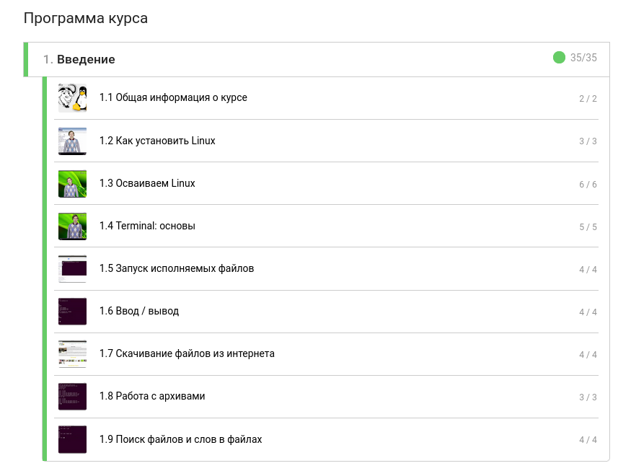

Рис. 1: 1. Введение

Приступаю ко второму этапу, который является сложнее, чем первый этап.На этом этапе курса, я освоил работу на сервере. Я научился выполнять обмен файлами, запуск определенных файлов, контролировать запускаемые программы. Также я освоил Менеджер терминалов tmux (рис. 2).

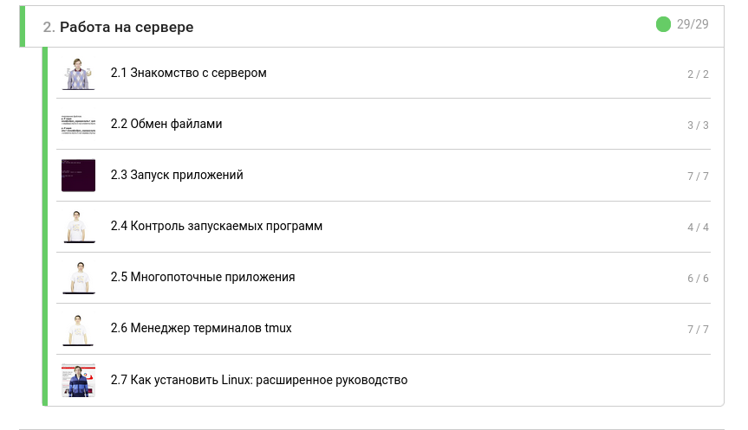

Рис. 2: 2. Работа на сервере

Финальный этап - продвинутые темы является самым трудным для освоения в этом курсе, но помогает новому пользователю свободно работать с ОС Linux. На этом этапе, в задачах были вопросы не только по определениям, но также работа со встроенным терминалом. Надо было писать разные скрипты, выполняющие некоторые действия. Это были скрипты на bash. Я изучил ветвления и циклы. Также научился строить графики в gnuplot. Этот этап курса является самым полезным и интересным по своему содержанию и помогает лучше освоить скрипты. (рис. 3).

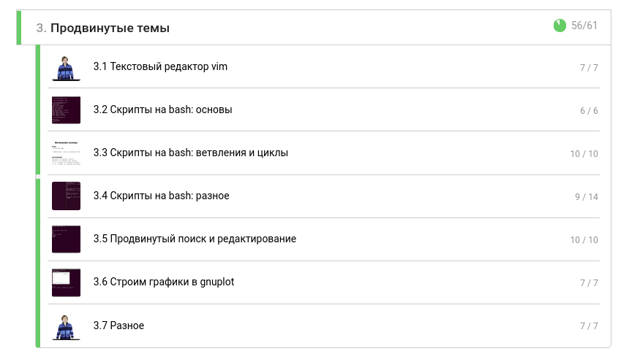

Рис. 3: 3. Продвинутые темы

Результат (рис. 4).

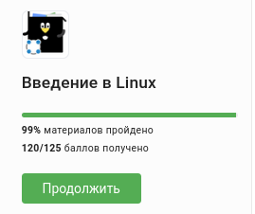

Рис. 4: Мой результат на курсе.

# 4 Выводы

В итоге, я набрал 120 баллов из 125 за данный курс и получил свой сертификат. Этот курс был очень интересным и помог мне лучше освоить работы в ОС Linux

# Список литературы